1. Chỉnh sửa hình ảnh và video bằng Canva

Lời nói đầu
Canva là công cụ thiết kế hình ảnh/video trực tuyến đa năng, đơn giản mà bất cứ ai cũng có thể sử dụng. Với rất nhiều hình mẫu có sẵn và thao tác đơn giản, giáo viên có thể tự mình thiết kế mọi thứ mà giáo viên muốn bằng ứng dụng Canva.

1.1. Hướng dẫn sử dụng Canva trên máy tính/laptop
Bước 1: Truy cập trang web hoặc tải phần mềm
Để sử dụng Canva trên máy tính, giáo viên có thể dùng các trình duyệt web phổ biến như Google Chrome, Cốc cốc, Firefox, Edge, Safari… để truy cập vào website theo liên kết Canva.com. | 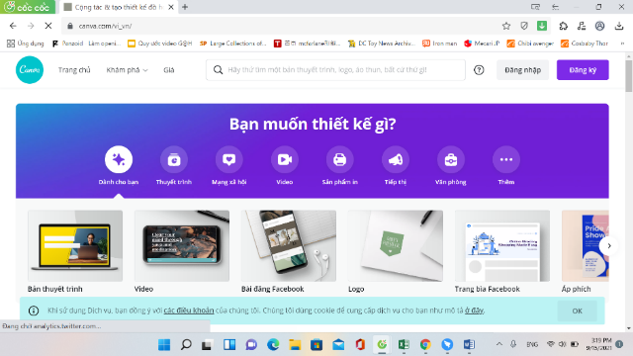  Giao diện trang web Canva.com
Bước 2: Đăng ký và đăng nhập tài khoản
Sau khi truy cập trang web Canva.com hoặc tải Canva về máy tính, giáo viên cần đăng ký và đăng nhập tài khoản để sử dụng công cụ thiết kế này. Giáo viên có thể đăng ký tài khoản Canva bằng Email hoặc liên kết trực tiếp với tài khoản Google hoặc Facebook đã có. | 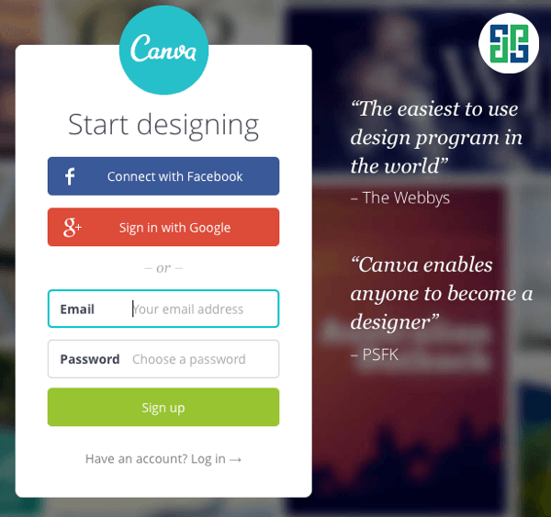  Giao diện đăng nhập
Bước 3: Tạo thiết kế hình ảnh/video
3.1. Tạo thiết kế
Sau khi đã đăng ký và đăng nhập vào tài khoản Canva, giáo viên có thể bắt đầu sử dụng công cụ này để thiết kế:
- Bản thuyết trình - Bài đăng Instagram
- Logo - Tranh ghép ảnh
- Danh thiếp - Video
- Hình nền máy tính, điện thoại thông minh - Menu
- Áp phích - Biểu đồ
- Sơ yếu lý lịch - Thiệp mời
- Thiết kế tùy chỉnh kích thước
Để tạo thiết kế mới, giáo viên hãy nhấp vào nút “Tạo thiết kế” ở góc trên cùng bên phải màn hình.
Tại đây, Canva sẽ gợi ý cho giáo viên các mẫu với kích thước có sẵn, giáo viên có thể chọn, tìm kiếm các mẫu phù hợp với nhu cầu của mình hoặc tạo thiết kế với kích thước tùy chỉnh với nút “Cỡ tùy chỉnh”.
Một thiết kế hình ảnh hay video đều có các thao tác tương tự nhau bằng các thanh công cụ có sẵn của Canva
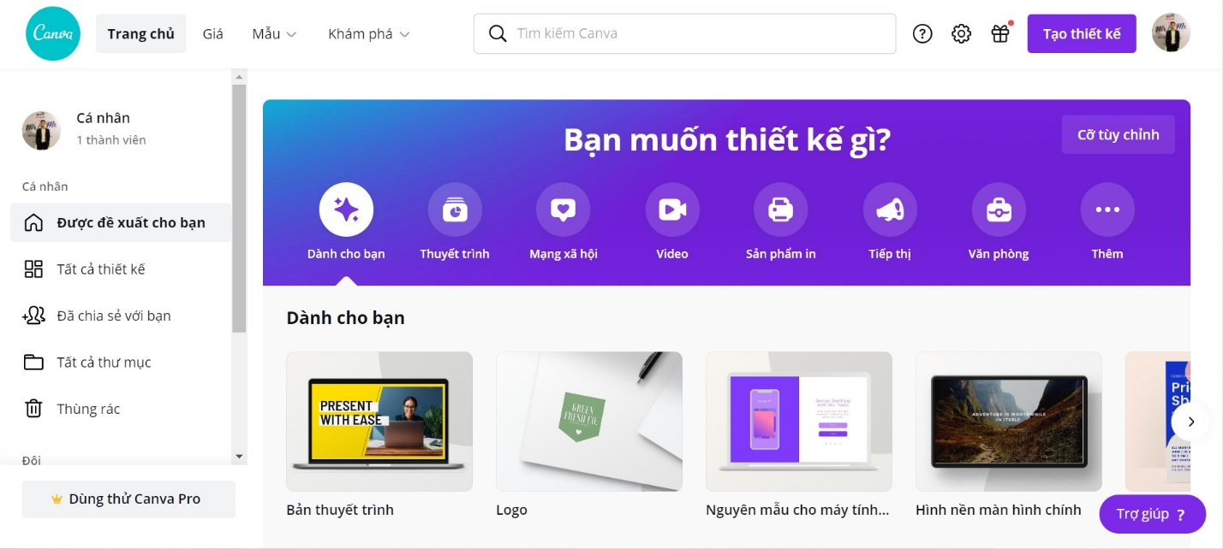

3.2. Tạo thiết kế hình ảnh/video
- Tạo thiết kế  - Chọn thể loại muốn thiết kế: logo, bài đăng facebook, thiệp…  - Có sẵn 1 kho ảnh/video trong Canva, hoặc sử dụng hình ảnh từ máy vi tính thì sẽ tải ảnh lên để chỉnh sửa  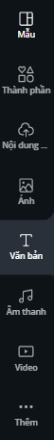  Dùng video có sẵn của Canva  Tải ảnh/video/âm thanh từ máy vi tính  Dùng ảnh có sẵn của Canva  Thêm tiêu đề cho hình ảnh  Thêm âm thanh  Khi chỉnh sửa hình mẫu, giáo viên có thể sử dụng một số thao tác nhanh:  - Kéo chuột ở góc và cạnh hình: điều chỉnh kích thước to/nhỏ.  - Giữ Shift và kéo chuột ở góc/cạnh hình: cắt xén hình ảnh.  - Nhấp chuột ở gần bên ngoài hình và kéo: xoay hình ảnh | 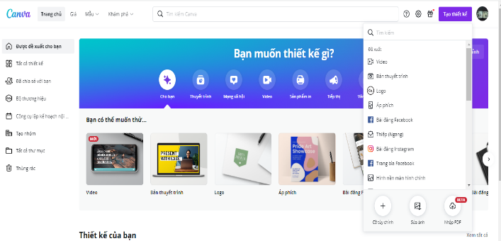  Giao diện thiết kế ảnh  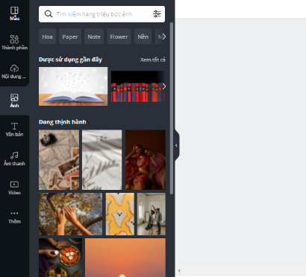 Từ kho ảnh Canva  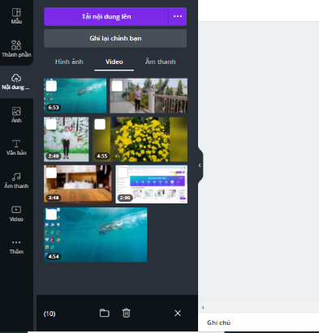  Tải ảnh từ máy vi tính để chỉnh sửa trong Canva
Bước 4: Tải hình ảnh/video đã được thiết kế hoàn chỉnh về máy
Sau khi chỉnh sửa xong, giáo viên nhấp vào biểu tượng mũi tên và chọn định dạng tệp để lưu sản phẩm về máy vi tính.
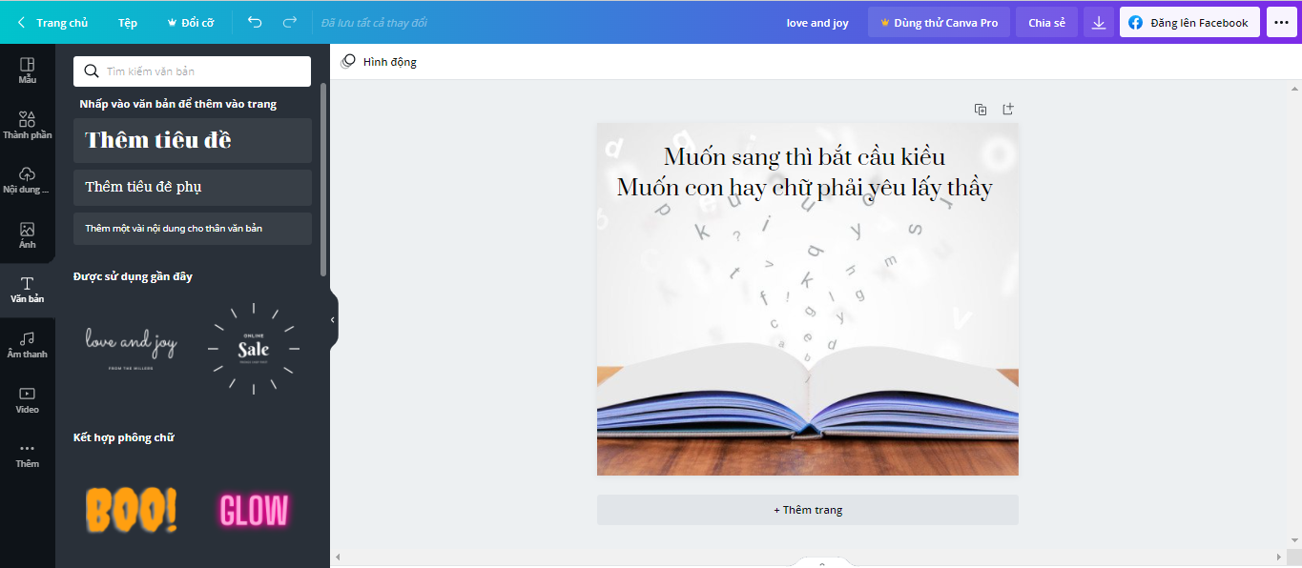
Nút tải thiết kế về
1.2. Hướng dẫn sử dụng Canva trên điện thoại thông minh:
Bước 1: Tải ứng dụng Canva về từ kho ứng dụng Google Play hoặc Apple Store.
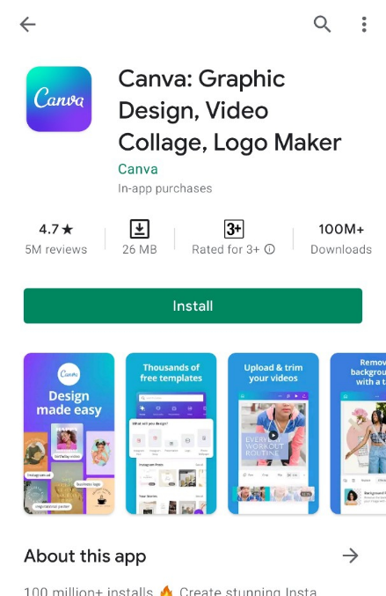 | Giao diện Canva trên kho ứng dụng điện thoại thông minh
Bước 2: Đăng ký và đăng nhập tài khoản
Cũng như trên máy tính, để sử dụng Canva trên điện thoại thông minh giáo viên cần đăng ký tài khoản và đăng nhập.  Có 3 cách để đăng ký tài khoản là qua Google, Facebook hoặc Email (trên IOS có thể đăng ký bằng cả ID Apple). |   Giao diện đăng nhập Canva trên điện thoại thông minh
Bước 3: Tạo thiết kế hình ảnh/video
Các công cụ và thao tác với Canva trên điện thoại thông minh hoàn toàn tương tự với Canva trên máy vi tính.
Bước 4: Tải thiết kế hình ảnh/video đã hoàn chỉnh
Tương tự máy vi tính

2. Chỉnh sửa hình ảnh và video bằng Capcut
 | Ứng dụng chỉnh sửa hậu kỳ video Capcut
Lời nói đầu
Capcut là ứng dụng chỉnh sửa video, chèn nhạc, hình dán, chữ, …… cung cấp tới giáo viên rất nhiều hiệu ứng thú vị để chỉnh sửa video theo ý của mình. Giao diện của Capcut cũng rất đơn giản, dễ sử dụng. Giáo viên có thể chỉnh sửa từng phần hoặc cả video theo nhu cầu.
Bước 1: Tải ứng dụng Capcut về từ kho ứng dụng Google Play hoặc Apple Store.
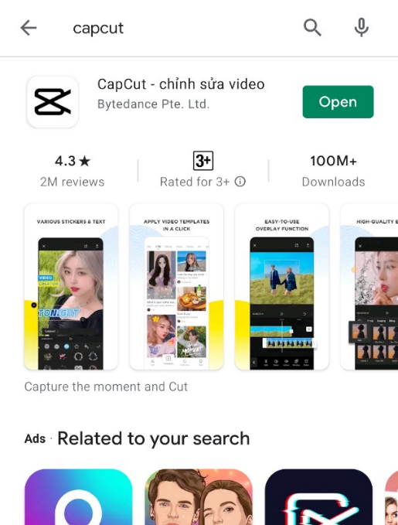 | Giao diện Capcut trên kho ứng dụng điện thoại thông minh
Bước 2: Tạo dự án video
Tại giao diện của ứng dụng chúng ta nhấn vào Dự án mới để tạo một dự án video để chỉnh sửa từ các video có sẵn trong máy điện thoại.
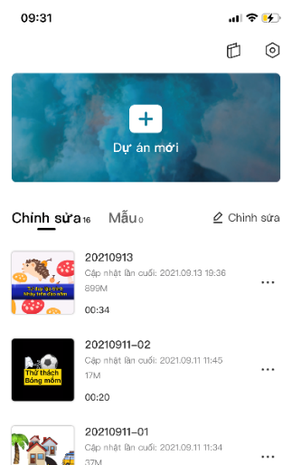 |  | Tạo dự án mới tại giao diện ban đầu  của ứng dụng Capcut
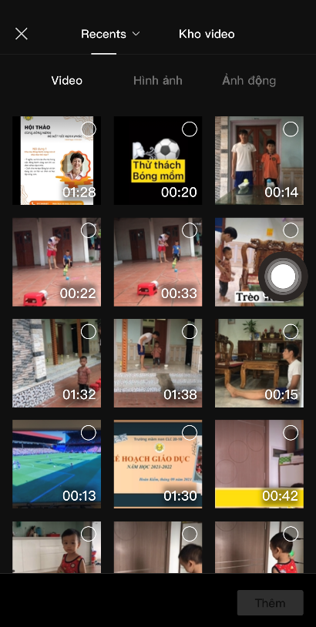 |  | Chọn video có sẵn để thêm vào dự án  Giáo viên có thể chọn 1 hoặc nhiều video để chỉnh sửa phụ thuộc vào nhu cầu, cũng có thể chọn các video có sẵn của Capcut để sử dụng trong mục Kho Video.
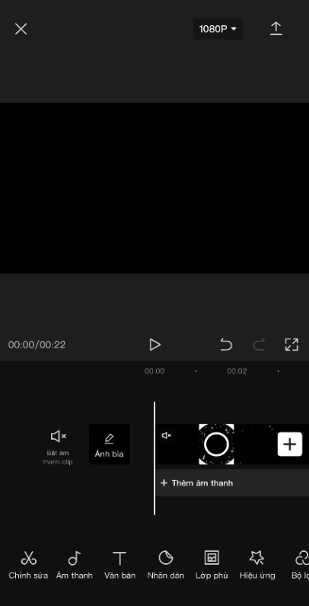  Giao diện ban đầu của dự án video và thanh công cụ phía dưới | Capcut cung cấp rất nhiều tính năng chỉnh sửa video, gồm có:  - Chỉnh sửa, cắt ghép video  - Chèn nhạc, âm thanh hiệu ứng  - Chèn dán nhãn  - Tăng, giảm tốc độ video  - Tăng, giảm âm lượng video  - Chèn hình ảnh  - Chèn hiệu ứng, bộ lọc  ….
Bước 3: Chỉnh sửa video/hình ảnh
Các công cụ chỉnh sửa được bố trí ở thanh trượt ngang phía dưới giao diện.
Giáo viên cần đưa video vào luồng chỉnh sửa (Timeline) của dự án trước, lựa chọn bằng cách chạm và chọn các công cụ tương ứng.
Để dịch chuyển video thành phần trong Timeline, giáo viên nhấn giữ vào video từ 2-3 giây và chờ màn hình rung nhẹ trước khi thực hiện.
Để tuỳ chỉnh kích thước và xoay video, giáo viên có thể dùng 2 ngón tay để kéo ra/vào và xoay trực tiếp video trên màn hình.
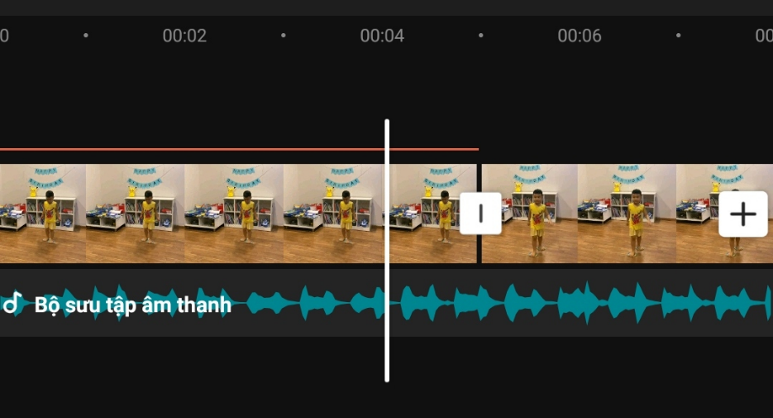
Trên Timeline chỉnh sửa, giữa các video có 2 nút cần lưu ý: (l) để chèn hiệu ứng chuyển cảnh giữa các video và (+) để thêm video mới.
Một số tính năng chỉnh sửa video/hình ảnh phổ biến:
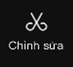 | Chọn video/hình ảnh cần chỉnh, sau đó nhấp vào công cụ này để vào thanh công cụ chỉnh sửa cho video
Các công cụ thuộc phần “Chỉnh sửa”
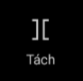 | Tách video/hình ảnh được chọn thành 2 phần trên Timeline tại điểm đặt thanh quét.
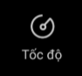 | Điều chỉnh tốc độ của video được chọn so với thực tế.
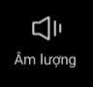 | Tăng/giảm âm lượng của video được chọn
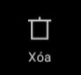 | Xoá video/hình ảnh được chọn
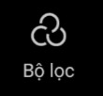 | Phủ 1 lớp màu lên video để tạo các hiệu ứng thị giác như tươi sáng, cổ điển, ấm cúng,…
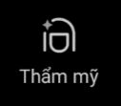 | Thêm hiệu ứng làm đẹp cho nhân vật chính trong video
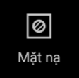 | Xén video/hình ảnh được chọn và giữ lại 1 khung hình như hình vuông, tròn, tam giác…
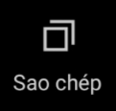 | Sao chép đoạn video được chọn và dán vào ngay phía sau.
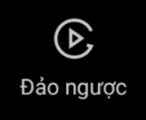 | Tua ngược đoạn video được chọn.
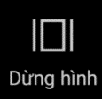 | Tạo 1 đoạn video “đóng băng” tại điểm được chọn với độ dài tuỳ chỉnh, thường dùng để làm rõ một số chi tiết hoặc chú thích cho video.
Các công cụ thường xuyên sử dụng ngoài mục “Chỉnh sửa”
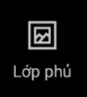 | Lồng thêm 1 hình ảnh hoặc video khác vào video đang chỉnh sửa, thường dùng để chèn logo hoặc hình ảnh minh hoạ vào video.
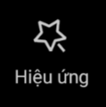 | Thêm các hiệu ứng vào không gian video như lá rơi, tuyết rơi, khói bay… Thời lượng hiệu ứng có thể điều chỉnh trên Timeline chỉnh sửa.
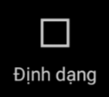 | Lựa chọn định dạng tỉ lệ khuôn hình cho video sản phẩm. Sử dụng khi khổ video chưa đúng với mong muốn.
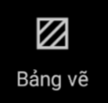 | Tạo 1 lớp nền phía sau video nếu khổ video thành phần không khớp với định dạng mong muốn (VD: nền trang trí, nền màu sắc, nền mờ…)
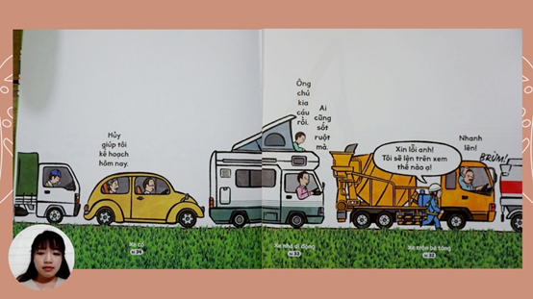
Nguồn: youtube.com
Ví dụ: Giáo viên có thể sử dụng công cụ “Lớp phủ” thể tạo 1 video kể chuyện gồm 2 video lồng vào nhau, trong đó video quay cô giáo đang kể chuyện được cắt thành hình tròn và đưa về góc dưới bằng công cụ “Mặt nạ”.
Bước 4: Chỉnh sửa âm thanh
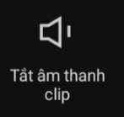 | Sử dụng công cụ này nếu muốn tắt âm thanh của các video có sẵn trên Timeline
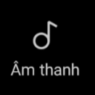 | Công cụ chèn âm thanh vào video
Công cụ thuộc mục “Âm thanh”
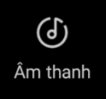 | Thêm những âm thanh dài như nhạc nền, câu thoại…
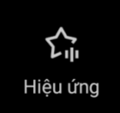 | Thêm những âm thanh hiệu ứng ngắn như tiếng vỗ tay, tiếng còi, tiếng động vật, xe cộ…
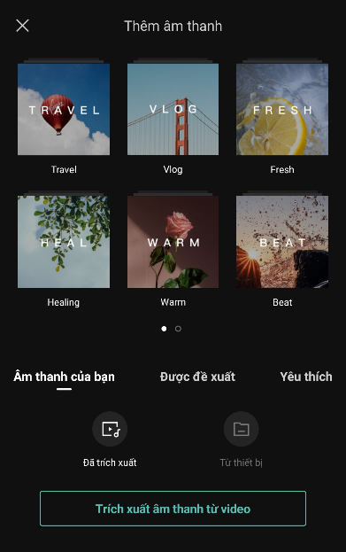 | Giáo viên có thể chèn âm thanh từ Kho Capcut (thuộc các hình chủ đề phía trên) hoặc âm thanh từ thiết bị đi động của mình.

Bước 5: Thêm văn bản
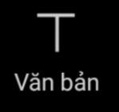 | Công cụ chèn văn bản vào video
Công cụ thuộc mục “Văn bản”
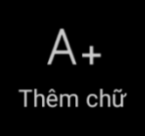 | Thêm văn bản và tự điều chỉnh kiểu chữ, màu chữ, màu nền, phong cách…
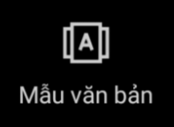 | Thêm văn bản theo mẫu có sẵn, chỉ thay đổi nội dung.
Bước 6: Thêm nhãn dán
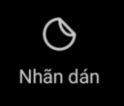 | Công cụ chèn nhãn dán vào video.
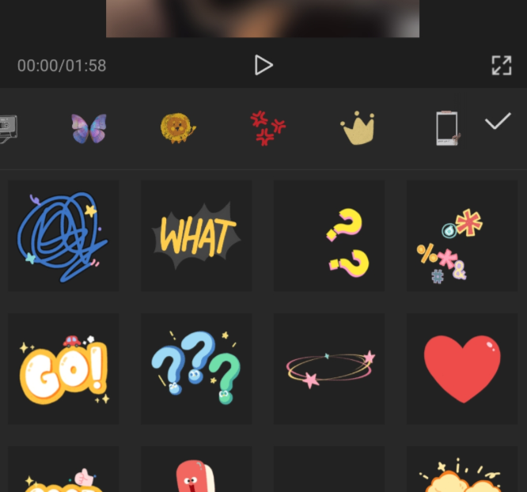
Thư viện nhãn dán đa dạng và sinh động của Capcut
Lưu ý: Nhãn dán và văn bản có thể được chỉnh sửa kích thước, xoay, di chuyển trên màn hình và sao chép, di chuyển, co kéo trên Timeline với các thao tác tương tự như video.
Bước 7: Xuất video
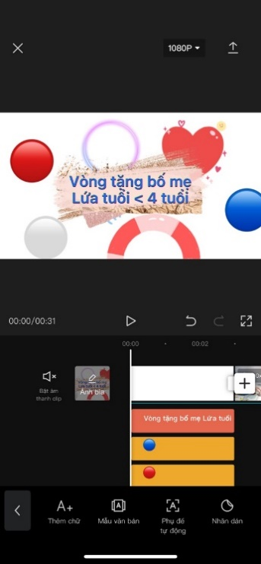
Chất lượng video: 1080p, 720p, 360p, …
Biểu tượng xuất video
Giáo viên sử dụng công cụ Export (dấu mũi tên đi lên) để xuất video thành sản phẩm cuối cùng, có định dạng MP4.
Chất lượng video có thể tuỳ chọn, video sau khi xuất xong có thể được chia sẻ trực tiếp qua các kênh mạng xã hội từ ứng dụng Capcut.
Quá trình xuất video mất từ 1-3 phút phụ thuộc độ dài và chất lượng.

